Задания для дистанционного обучения на 2 четверть 2020-2021 года
по истории искусства и скульптуре
3 класс
30 ноября – 4 декабря 2020 г.
Оценки выставляются каждую неделю!!!

= ИСТОРИЯ ИСКУССТВА =

- ВНИМАНИЕ, участвуем! В преддверии Нового года мы предлагаем вам поучаствовать в творческой акции «Как бы готовились герои картин к новому году».
Срок сдачи – до 18 декабря.
Для этого вам необходимо:
1 этап – выбрать художника и его картину (примерный перечень художников представлен ниже);
2 этап – сфотографироваться так, чтобы портрет был узнаваем и похож на Ваш образ. И ОБЯЗАТЕЛЬНО ДОБАВИТЬ НОВОГОДНИЕ АТРИБУТЫ (елка, гирлянды, новогодние колпачки, игрушки и т.д.), также можно добавить надпись (мысли героя, небольшой диалог и т.д.);
3 этап – выслать свое фото преподавателю по истории искусства, указав название картины и художника.
Все участники получать дополнительные оценки или смогут повысить балл за какое-либо задание в четверти!
Лучшие работы будут опубликованы в группе Художественной школы Вконтакте.
Подарим все вместе Новогоднее настроение друг другу!
Примерный перечень картин и художников, а также работы из акции прошлого года под названием "Парад картин" – в группе ВКОНТАКТЕ «ДХШ. ИСТОРИЯ» https://vk.com/club59820689

ДЗ отправляем на электронную почту своего преподавателя:
Максимова Дарья Александровна - art.history.dhsh@gmail.com
Логинова Александра Владимировна – smolnikova.aleksa@yandex.ru
группа Вк https://vk.com/club59820689 (для общения. В группе созданы обсуждения для каждого класса)
Ссылка на ГуглДиск https://drive.google.com/drive/u/1/folders/1VQQHFsN6f4E03-U6H1LXc53neD7q1UZh

Неделя 5. Высокое Возрождение. Рафаэль
ВНИМАНИЕ! Те, кто не сдал задание за 1 неделю (2-6 ноября) – с 30 ноября работы не принимаются, за них ставятся 2 балла.
Кто не сдал задания за 2 и 3 неделю (9-13 ноября, 16-20 ноября) с 30 ноября оценка снижается на балл.

- Посмотрите презентацию на Гугл Диске https://drive.google.com/drive/u/1/folders/1igVzgXpZFrhYo6dLHvFoTyumivPdJ2WI
- Посмотрите видео: https://www.youtube.com/watch?v=LhS3G_R04Wo
- Напишите автора и название фрески. Подпишите, кто из философов изображен под стрелочками?

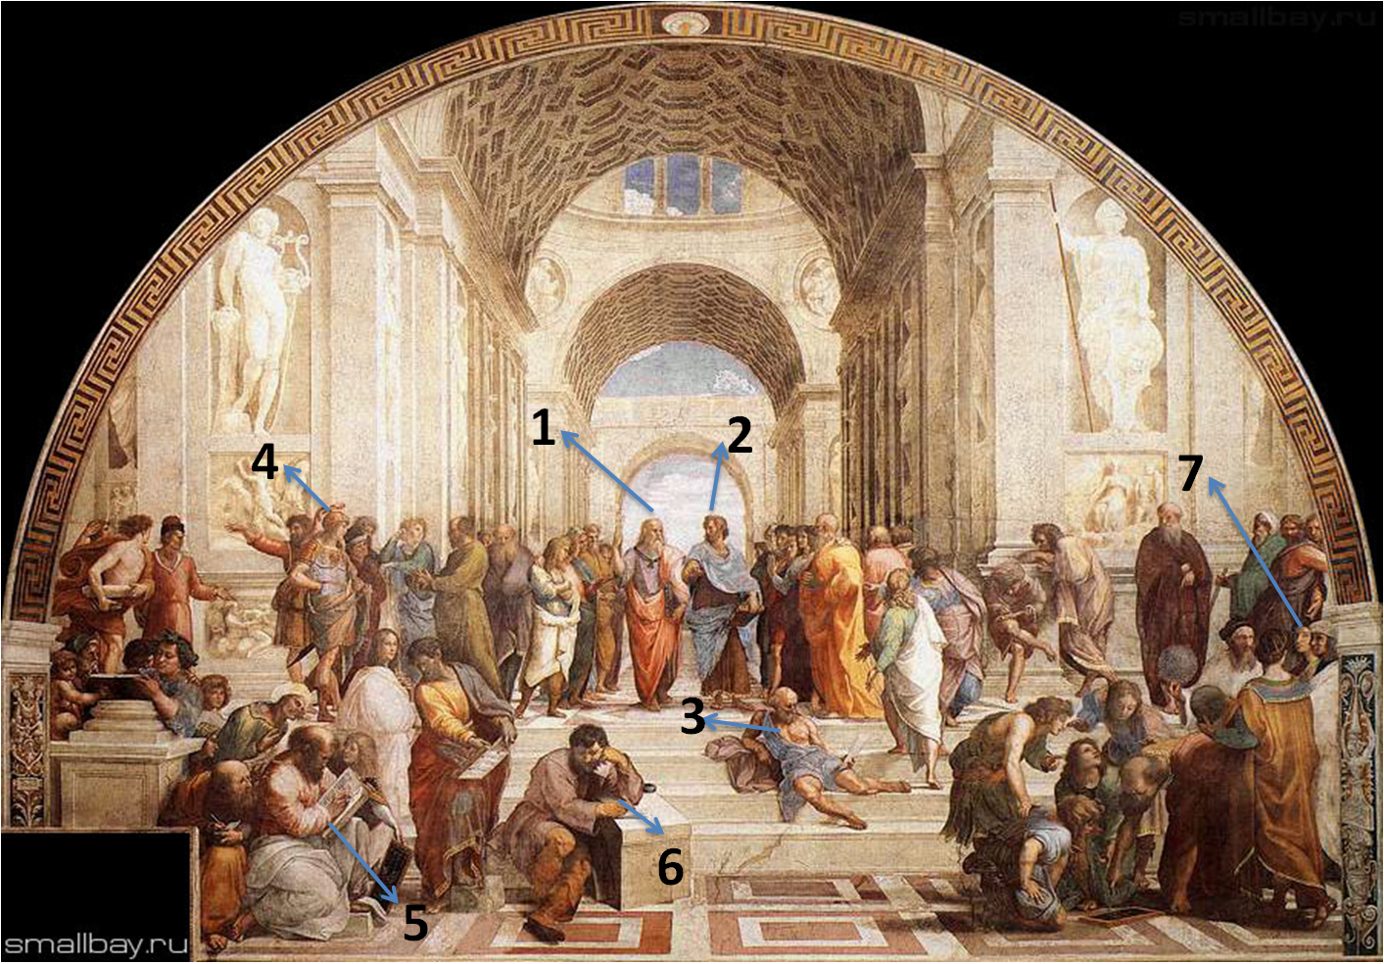

- Посмотрите видео, выполните задания https://youtu.be/qcEwSIFe0cA

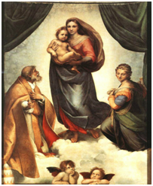
А) Напишите автора этого произведения Высокого Возрождения
Б) Напишите название
В) Напишите несколько определений (не более пяти) или содержащих их словосочетаний, которые понадобятся для описания, запечатленного на репродукции образа
Г) Назовите три произведения этого же автора
5) Сформулируйте 3 отличительные черты живописи художника

Иллюстративный материал: https://drive.google.com/drive/u/1/folders/1uvYA_uh_5WowGZVKndqMN9fElSUHbinl

!Также не забывайте про книги, которые есть на ГуглДиске: https://drive.google.com/drive/u/1/folders/1Q1ak85hpx3Hlbn2QsoFvcBQisyIj9VGE
Кортунова Н.Д. – стр. 66 (Рафаэль)
Аксенова А.С. – стр 85 (Рафаэль)
Дылейко А. – стр 96 (Искусство Возрождения), стр 242 (Рафаэль)

= СКУЛЬПТУРА =
Преподаватели: Майбук Виктория Валерьевна, Морозова Светлана Юрьевна, Неустроева Светлана Олеговна
Домашние задания по скульптуре смотреть по ссылке на стене в группе ВКонтакте
"скульптура ДХШ" https://vk.com/club196388309
- Для этого вам нужно зайти в группу «Скульптура ДХШ»
- В ней созданы беседы. Нажимайте на само слово «Беседы», выбираете свой класс, и присоединяетесь к беседе
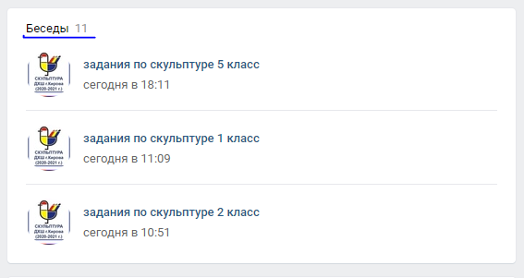
- В беседе вы увидите план работы на неделю

Правила сдачи работы по скульптуре:
- Фото работы выкладываем в фотоальбом данной группы.
- Ищите фотоальбом с номером своей группы, ищем свою фамилию.
- ВЫКЛАДЫВАЕМ ФОТО В КОММЕНТАРИИ К СВОЕЙ ФАМИЛИИ.
В комментарии к фото подписываем ФАМИЛИЮ ИМЯ ГРУППУ НАЗВАНИЕ РАБОТЫ. ОБЯЗАТЕЛЬНО

